….. LİSESİ 2014 – 2015 EĞİTİM ÖĞRETİM YILI
Adı soyadı
Sınıfı ve No :
BİYOLOJİ DERSİ I. DÖNEM 10 . SINIFLAR I. ORTAK SINAVI

SORU | 1 | 2 | 3 | 4 | 5 | 6 | 7 | 8 | 9 | 10 | 12 | 13 | 14 | 15
PUAN

1 ) Aşağıdaki cümlelerde boş bırakılan yerleri uygun kelimelerle tamamlayınız (20 puan)
-Mayoz bölünmede kalıtsal çeşitlilik …………..…… ve ……..……………. safhalarında görülür.
-Mitoz bölünme geçiremeyen hücrelere ………………,ve …………………. hücresi örnek verilebilir.
-Biri anneden diğeri babadan gelen aynı karakter üzerine etki eden kromozom çiftine ………… …………… denir.
- Bitki hücrelerindeki sitokinez sırasında ………..… ……...…. adı verilen özel bir yapı sitoplazmayı ikiye böler.
-Mayoz esnasında 24 tetrat görülen bir hücrenin 2n kromozomlu halinde ……………….. sayıda otozom vardır.
-Vejetatif üremenin ……………….., ……………….. , ………………...gibi çeşitleri vardır.
-Rejenerasyon ile üreme ……………….…….. ve …………………….. gibi canlılarda görülür.
-Memelilerin dişilerinde sperm ile yumurta birleşmesi üreme sisteminin …………….. ………… kısmında olur.
-Memelilerde mayozu başlatan hormon ………… dır.
- Bir hayvanın mitoz geçiren vücut hücresinde 64 kromatit varsa , sperm hücresinde ………..kromozom bulunur.
- Eşeysiz üremede , eşeyli üremeden farklı olarak mayoz bölünme ve ……………………olayları görülmez.
-Yumurtanın rahime tutunmasını …………………….hormonu sağlarken, rahim içi mitozu ………….……..hormonu arttırır. Deri ve tırnaklar embriyonun .............derm tabaksından oluşur
-Memelilerde embriyonik gelişme esnasında hücrelerin farklılaşması …………………………… safhasında olur.

2)Aşağıdaki terimlerin anlamlarını yazınız (10 puan)

KROMOZOM:

PROGESTERON:

KİNETOKOR:

CORPUS LUTEUM:

SENTROMER:

3) Doğru yanlış soruları (her biri 1 puan, toplam 20 puan)
( ) Bakteriler n kromozomlu olduklarından mayoz geçiremez.
( ) Telofaz evresinde kromozomlar zıt kutuplara çekilir.
( ) Mitoz bölünme bir hücreli canlılarda eşeyli üremeyi sağlar..
( ) Dişilerdeki mayozda olayında 4 gamet oluşur.
( ) Oogami ile eşeyli üreme olayında yumurta sayıca çok ve hareketsizdir.
( ) İzogami ile eşeyli üremede sperm de yumurta da hareketlidir.
( ) Döllenme sperm ve yumurtanın vücut içi yada vücut dışında birleşmesi olayıdır.
( ) Yüzey/Hacim oranını küçültmek için hücreler bölünmeye başlar
( ) Metafaz safhası, bölünmeyi kontrol yerlerinden üçüncüsüdür.
( ) Akrozom, sperm hücresinin uç kısmında bulunan ve sindirim enzimleri içeren bölümdür.
( ) Mayoz bölünme ile vücudun yaralanan kısımları onarılabilir..
( ) 1. Dereceli spermatosit veya 1. Dereceli oosit 2n kromozomludur.
( ) Sperm hücresi formülü 26+X olan bir canlının vücut hücrelerinde 54 otozom bulunur.
( ) Tomurcuklama sadece maya hücrelerinde görülür.
( ) Mitozda sadece kromatit ayrılması görülürken, mayozda ise sadece kromozom ayrılmaması görülür..
( ) Yumurtanın salgıladığı fertilizin maddesi spermleri yumurtaya çekmeyi sağlar.
( ) İnsana sentrozom babadan, mitokondri anneden gelir
( ) Testosteron erkeklik özelliklerini kuvvetlendirir ve sadece erkeklerde salgılanır.
( ) Spermatitler kuyruksuz hücrelerdir ve prostat bezinde kuyruk kazanıp sperme dönüşürler.
( ) Menstrual (regl) evresinden sonra bir daha yumurta oluşumu gözlenmez.

4)
Özellikler | Mitoz | Mayoz
Kromozom sayısı | Değişmez | I
Homolog kromozom | II | Var
Sentromer eşlenmesi | Var | III
Oluşan hücre sayısı | IV | 4
Stoplazma bölünmesi | V | 2 defa
Yukarıdaki tabloda I-II-III-IV-V sayılı yerler ne yazılmalıdır? Tablo içine yazınız.(5puan)
5 | 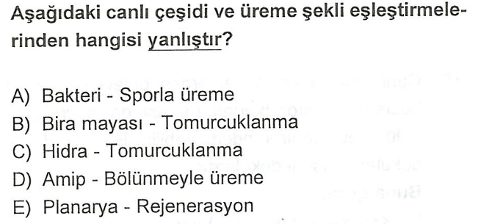 | 9 | 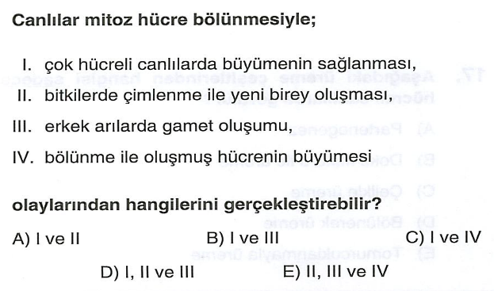
6 | 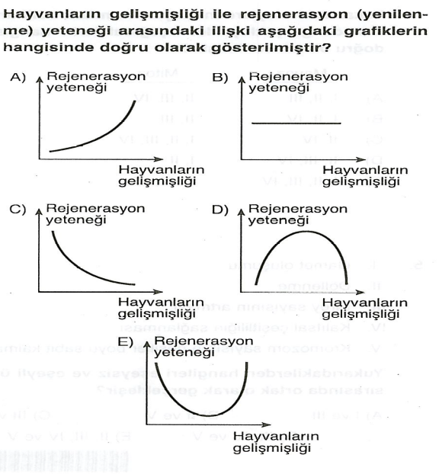 | 10 | 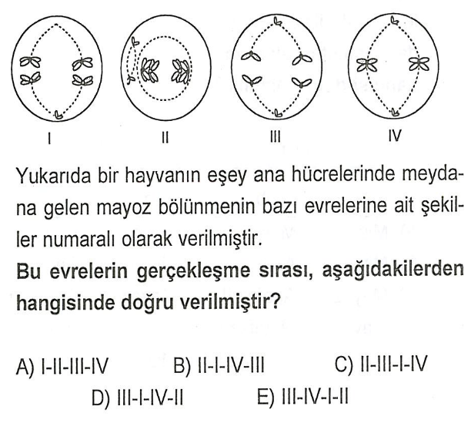
7 | 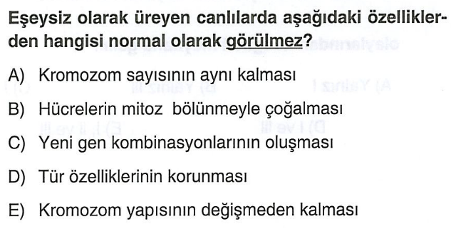 | 11 | 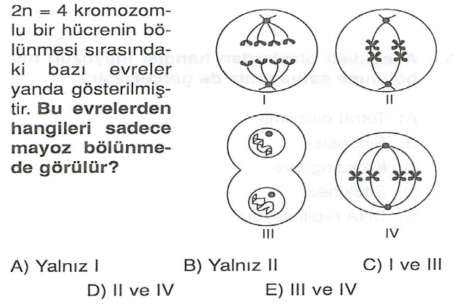
8 | 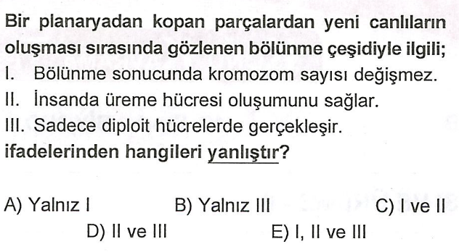 | 12

